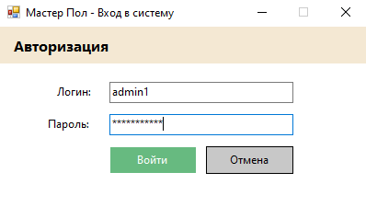  
  
Рисунок 1 – Авторизация под admin

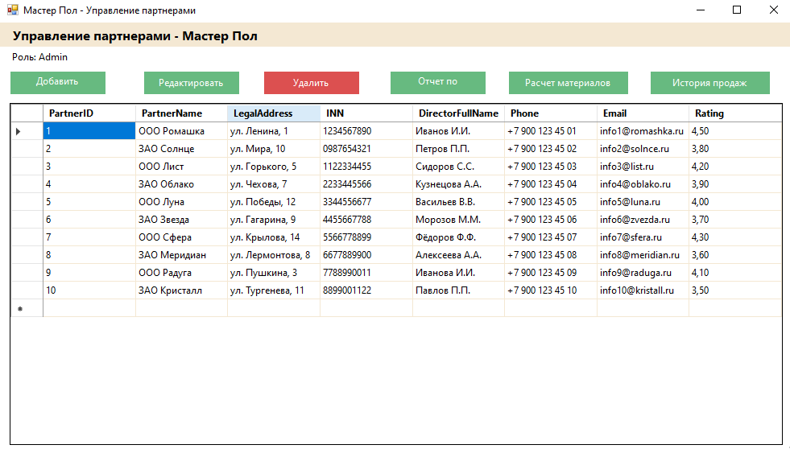

Рисунок 2 – Главное меню  
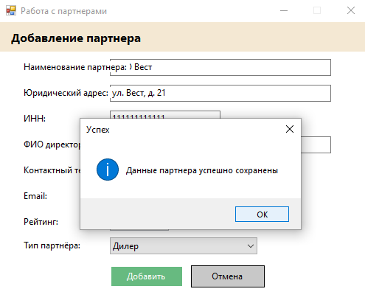

Рисунок 3 - Добавление партнера



Рисунок 4 – Результат добавления партнера

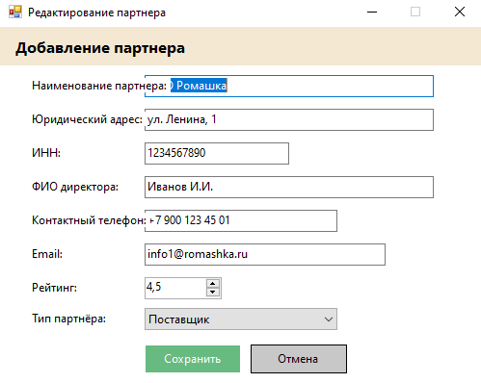

Рисунок 5 – Редактирование партнера

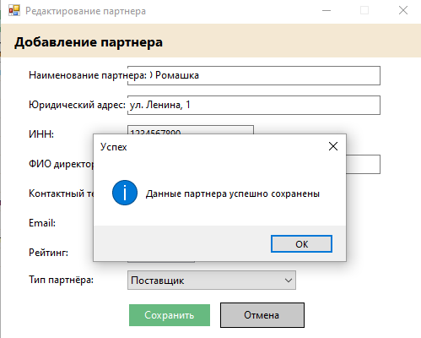

Рисунок 6 – Редактирование партнера (замена рейтинга с 4,5 до 5)

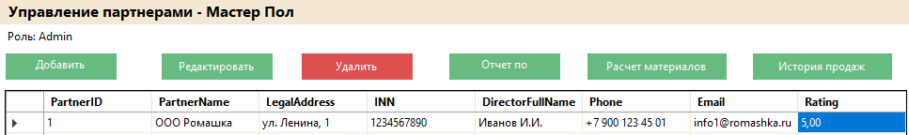

Рисунок 7 – Результат редактирования партнера

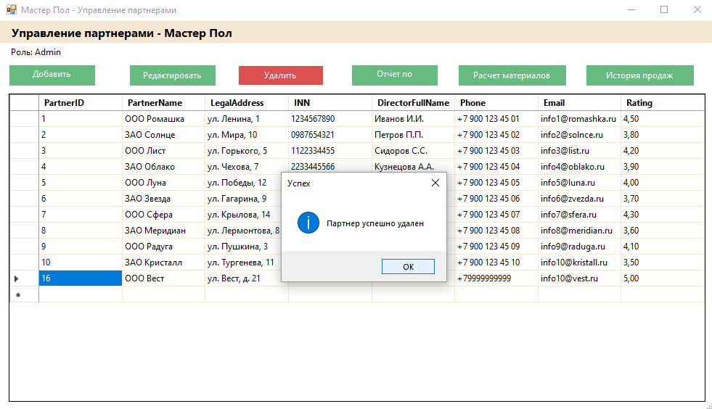

Рисунок 8 – Удаление партнера

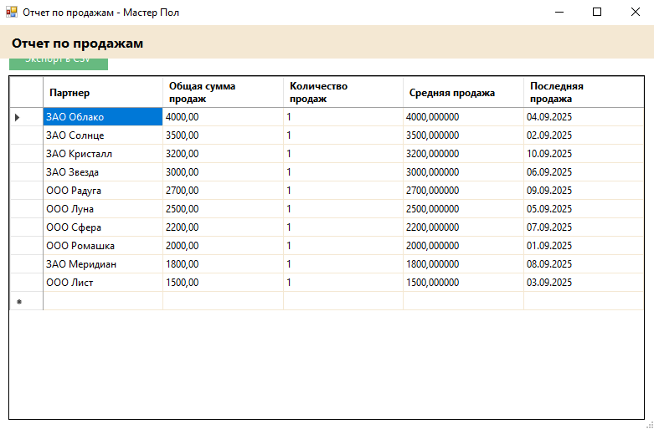

Рисунок 9 – Отчет по продажам

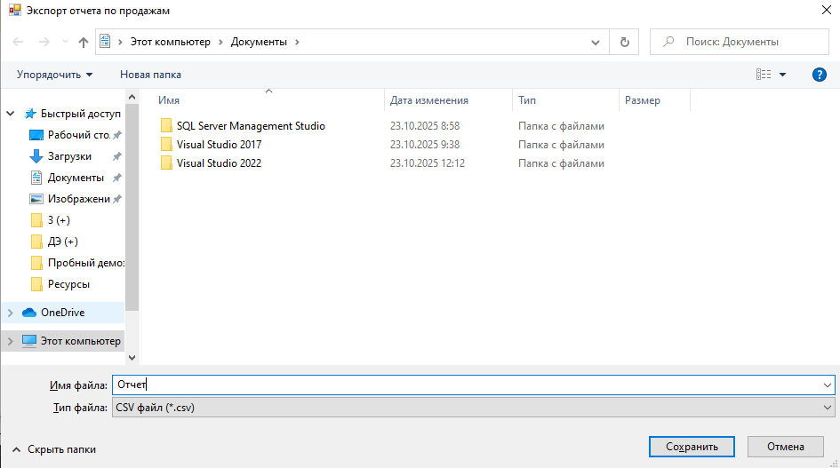

Рисунок 10 – Выгрузка отчета по продажам

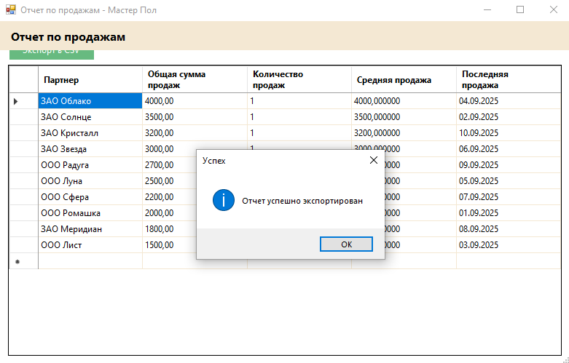

Рисунок 11 - Выгрузка отчета по продажам

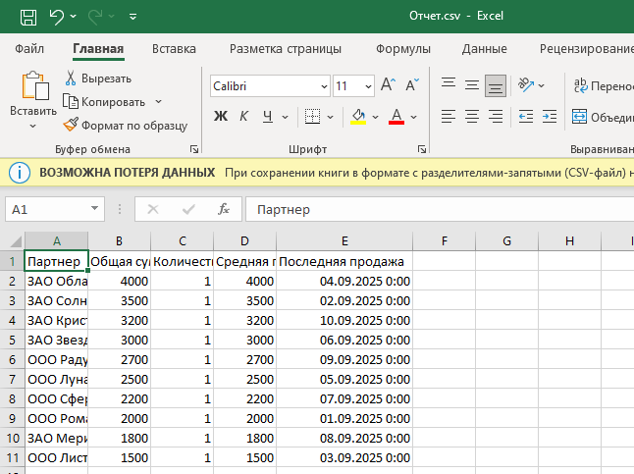

Рисунок 12 - Отчет по продажам

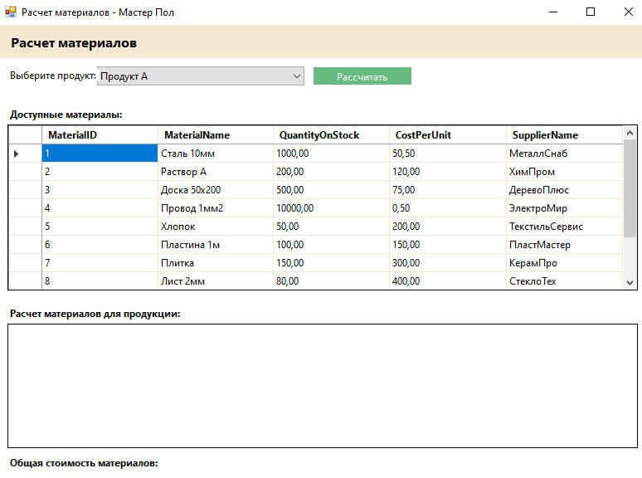

Рисунок 13 – Расчет материалов

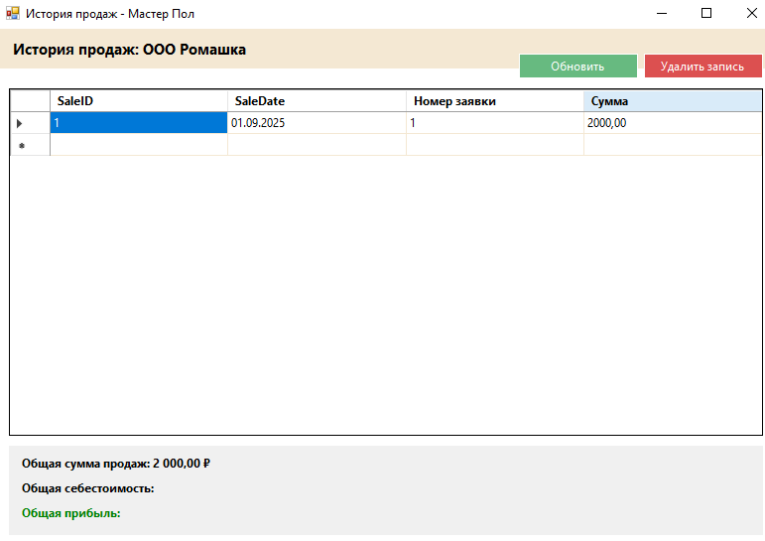

Рисунок 14 – История продаж на примере ООО Ромашка

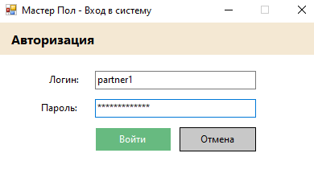

Рисунок 15 – Авторизация под partner

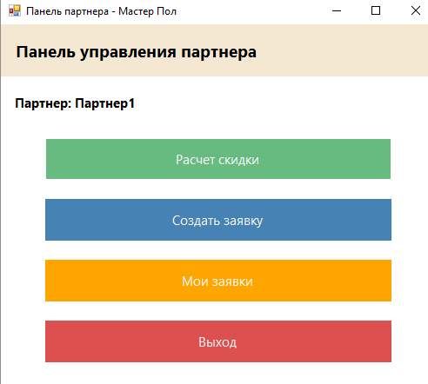

Рисунок 16 – Панель управления партнера

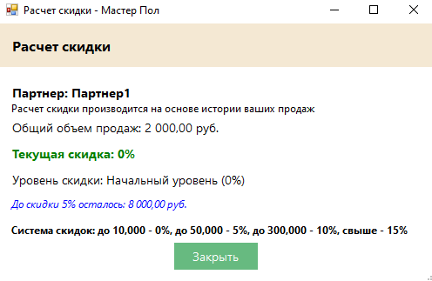

Рисунок 17 – Расчет скидки партнера

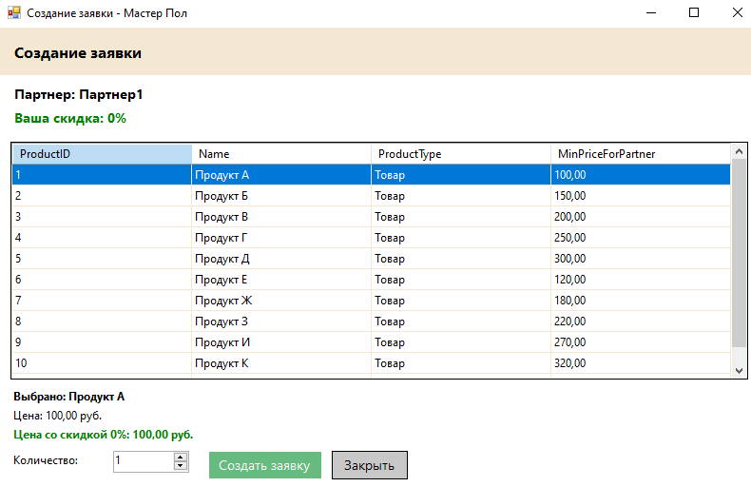

Рисунок 18 – Создание заявки

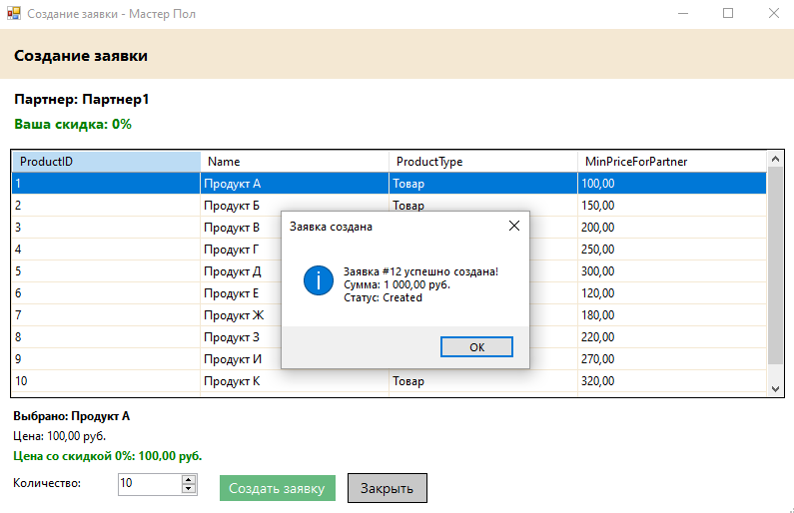

Рисунок 19 – Результат создания заявки

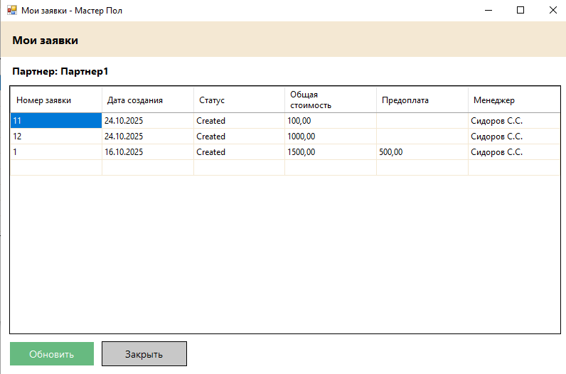

Рисунок 20 – Просмотр заявок партнера